Elgin

# vp200server demo

Este programa demo é basicamente um server socket TCP simples que é usado para demonstrar como o VP200 funciona. Você pode conhecer como funciona o protocolo de comunicação entre o VP200 e o servidor.

O programa é provido COMO ESTÁ. Não utilize este programa para fins de produção.

O software foi desenvolvido em Delphi utilizando Embarcadero® Delphi XE7 na versão 21.0.17017.3725.

# Como executar

O funcionamento da aplicação é descrito abaixo:

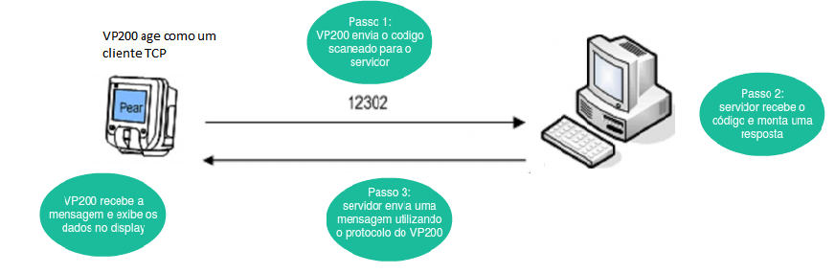

Para rodar o aplicativo demo, você precisará configurar antes:

* O ip do VP200.
* O modo de operação
* A porta TCP
* O endereço de IP remoto
* O IP do PC que irá rodar a aplicação

Precisará de um código de barras para teste de leitura.

A figura abaixo mostra como configurar:

Por padrão, o IP que vem configurado no VP200 é 192.168.1.200. Você pode acessar as suas configurações quando ele conectado a uma rede a partir do browser, semelhante ao processo de configuração de um roteador:

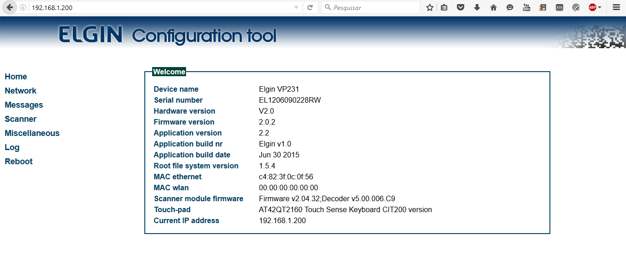

Na opção *Network*, você deve configurar os campos:

**Mode:** selecione a opção *client*

**UDP port:** digite a porta desejada ou deixe o valor padrão: 9000.

**TCP port:** digite a porta desejada ou deixe o valor padrão:9101.

**Remote IP address**: insira o endereço IP do computador que irá rodar a aplicação (este IP deverá estar na mesma faixa que IP que foi configurado para o leitor na seção *IP settings.*

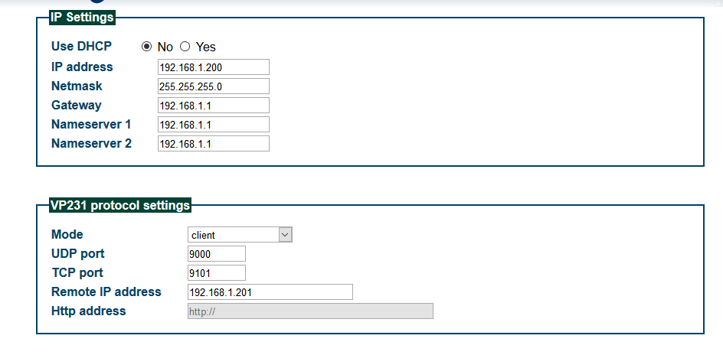

No PC que irá rodar a aplicação, configure o ip que você inseriu em *Remote* *IP Address*.

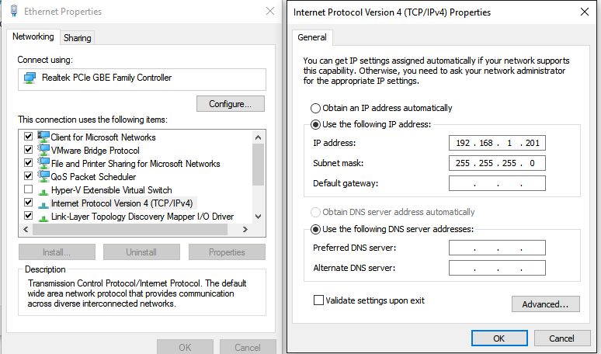

No aplicativo, você deve informar a porta **TCP** que você configurou no VP200 nas propriedades do componente *ServerSocket* conforme a figura abaixo mostra:

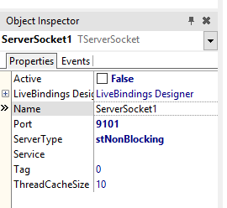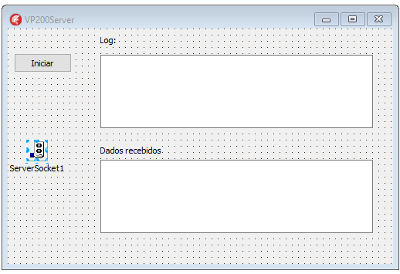

Ao iniciar a aplicação, clique no botão iniciar e o servidor vai detectar o cliente e se conectar a ele conforme é mostrado nas figuras abaixo:

